**ЧЕЛОВЕК, ДАВШИЙ ЛЮДЯМ СВЕТ.**

**В.И.Саямова**

Ростовский государственный медицинский университет

с.т преподаватель кафедры русского языка №1

**Амандин Ронья УНСА**

Ростовский государственный медицинский университет

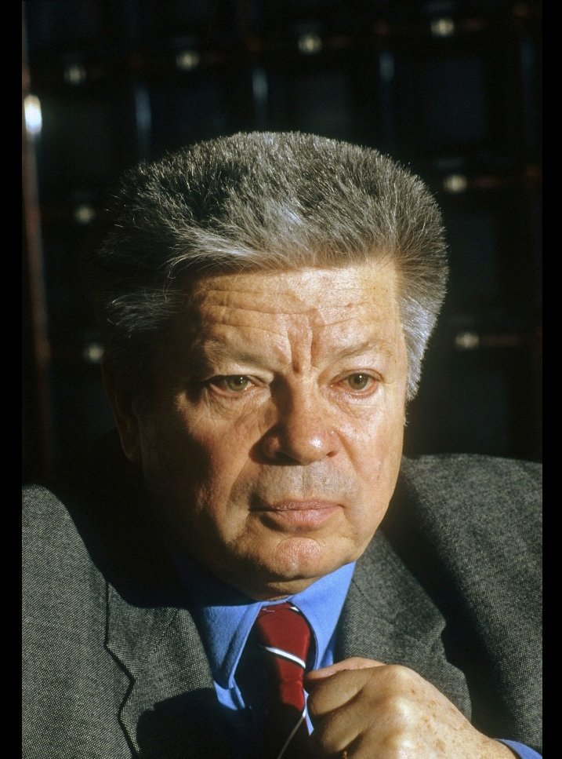

Человек, давший людям свет....... Эти слова относятся к Святославу Николаевичу Фёдорову, имя которого известно во всём мире. То, что он сделал для человечества, сравнимо с победой над чумой. Миллионы людей, которым была уготована тяжелая и безнадежная участь инвалидов, могут видеть благодаря ему. И это не преувеличение. Фёдоров был не единственным изобретателем искусственного хрусталика и микрохирургии глаза, но именно он был тем человеком, который применил эти теоретические разработки на практике. Если бы не он, глазные операции до сих пор оставались бы элитными и безумно дорогими. Но для того, чтобы сделать их доступными для каждого человека, ему пришлось сражаться не на жизнь, а на смерть. Кажется, что он сделал карьеру, о которой можно только мечтать. Мальчишка из провинциального городка стал всемирно знаменитым врачом, миллионером, владельцем огромной медицинской корпорации. Но слишком сложен и тернист был этот путь, не о таком грезят желающие стать миллионерами. А главное, не об этом мечтал сам Федоров с детства. Его хрустальная мечта была вдребезги разбита ещё в юные годы, и вместо дороги грез он отправился в долгий путь профессионального поиска.

Святослав Николаевич Фёдоров родился 8 августа 1927 года в городе Проскуров (ныне Хмельницкий). При рождении ему дали имя Святослав, как будто чувствовали, что этот мальчик станет святым для многих людей и прославится своими делами. После ареста отца, семья Федоровых переехала в г. Новочеркасск к тете. С раннего детства Святослав хотел стать военным, как его отец. Он любил технику, мечтал стать лётчиком и поэтому поступил в школу, которая готовила лётчиков. В лётной школе должен был состояться вечер, на котором все учащиеся получали аттестаты. Святослав очень спешил на этот вечер, он ехал на трамвае. Трамвай ещё двигался, а он прыгнул. Его нога оказалась под колёсами трамвая. Так в 18 лет он остался без ноги. Лётчиком он уже не мог быть. Фёдоров решил поступить в Ростовский медицинский институт на лечебный факультет, где проучился 6 лет.

После окончания института началась долгая дорога профессионального поиска. С 1952—1955 год он жил и работал хирургом в Пермской области. В 1958 году в Ростовском государственном медицинском институте он защитил кандидатскую диссертацию и уехал в Чебоксары заведовать клиническим отделением Чебоксарского филиала Государственного института глазных болезней им. Гельмгольца. Здесь Фёдоров заинтересовался научной проблемой имплантации искусственных хрусталиков и в 1960 году впервые в СССР провел успешную операцию по имплантации искусственного хрусталика. Эксперимент получил широкую огласку и Фёдоров был снят с должности, так как директор НИИ запретил заниматься экспериментами в клинике, и Фёдоров экспериментировал на кухне служебной квартиры. Вскоре Федоров был восстановлен, работал в Архангельске и в конце 70х был переведен в Москву, где руководил кафедрой глазных болезней и проблемной лабораторией по имплантации искусственного хрусталика в 3-м Московском медицинском институте. Искусство советского хирурга получило высокую оценку не только на родине, но и за рубежом. Он участвует в конференции по имплантации искусственного хрусталика в Англии, делает успешные операции в Голландии. Вскоре после защиты докторской диссертации Фёдоров начал разработку и первым в мире провел операцию по лечению глаукомы на ранних стадиях. Его метод глубокой склерэктомии нашёл признание на международном уровне и стал применяться для лечения глаукомы во всём мире. После нескольких реорганизаций на базе его лаборатории в 1979 году был основан Московский научно-исследовательский институт микрохирургии глаза (МНИИ МГ), который возглавил Фёдоров. В 1986 году МНИИ МГ был реорганизован в Межотраслевой научно-технический комплекс «Микрохирургия глаза». В этом институте Святослав Николаевич и его ученики сделали тысячи операций. Они вернули зрение многим людям. Сюда приезжали больные из разных стран мира. Зарубежные учёные-медики писали, что русские офтальмологи являются лидерами в глазной хирургии.

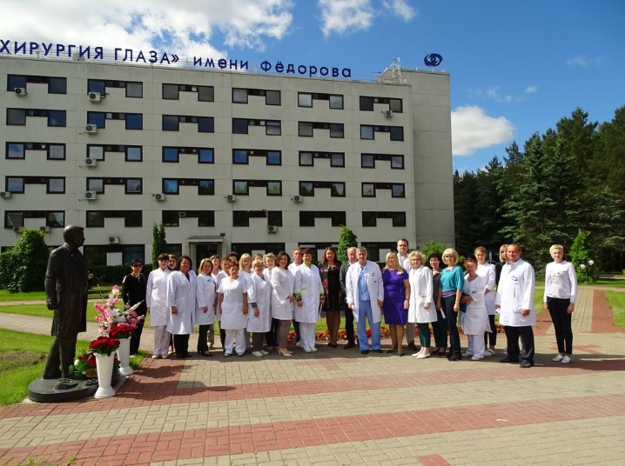 В апреле 1995 года Федоров Святослав Николаевич был избран действительным членом Российской академии медицинских наук. За время своей деятельности он многого добился, получил множество правительственных наград и званий. Академик Святослав Николаевич Фёдоров – автор нескольких уникальных методик, признанных во всем мире, обладатель множества патентов и изобретений, он создал настоящую офтальмологическую империю в России. За свою жизнь он совершил много добрых дел, тысячам людей вернул зрение. Федоров говорил, что никаких суперталантов ему Бог не дал, кроме дикой настойчивости, трудоспособности, желания добиться своей цели, если эта цель принесет людям пользу. Но этого нужно очень сильно хотеть и очень сильно к этому стремиться.Святослав Фёдоров – человек, который восстал против мглы и вернул зрение десяткам тысяч людей. Об этом враче помнят до сих пор и память эта замечательная, так как он нёс только свет и добро.

Святослав Николаевич любил жить так же, как и любил работать, называл себя трудоголиком. Для него это было одно и то же. Ведь работа – это и есть жизнь. Насыщенная, отзывчивая и радостная от полученных результатов. Федоров не делал разницы между известной актрисой, академиком, ребенком из малообеспеченной семьи или старушкой из глухой деревни. Помогал всем. Все были для него важны. Святослав Николаевич говорил: « Просто каждый день нужно делать что-то новое. И если удалось сделать в жизни то, о чём мечтаешь, - это и есть счастье. Мне удалось».

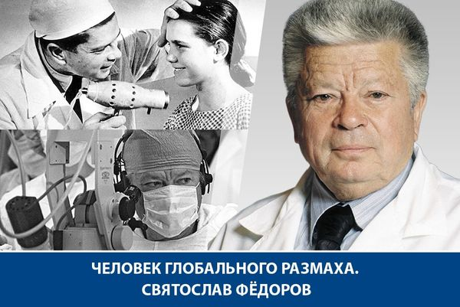

У Фёдорова было три хобби – небо, лошади и мотоциклы. Небо он любил ещё с тех самых времен, когда учился в ростовском летном училище. Небо и забрало его. 2 июня 2000 года С.Н.Фёдоров погиб в авиационной катастрофе. Но люди всегда будут помнить его как человека, всю свою жизнь дарившего свет людям.

.